Организую РППС таким образом, чтобы дать возможность наиболее эффективно развивать индивидуальность каждого ребёнка с учётом его склонностей, интересов, уровня активности.
Групповое помещение условно подразделяю на центры, где весь материал подобран сбалансированно. Это позволяет использовать всю площадь для организации содержательной образовательной деятельности и развития каждого ребёнка. Центры и уголки размещены в соответствии с возрастом детей, требованиями ФГОС. Группа также условно разделена на зоны в соответствии с ФГОС ДО: рабочая до 60%, активная и спокойная – 15-20%. В каждой зоне свои центры: природы, экспериментирования, книги, театральной деятельности, творчества, сюжетно- ролевых, подвижных и дидактических игр, а также центр уединения. Насыщенность центров зависит от темы недели и интересов детей.

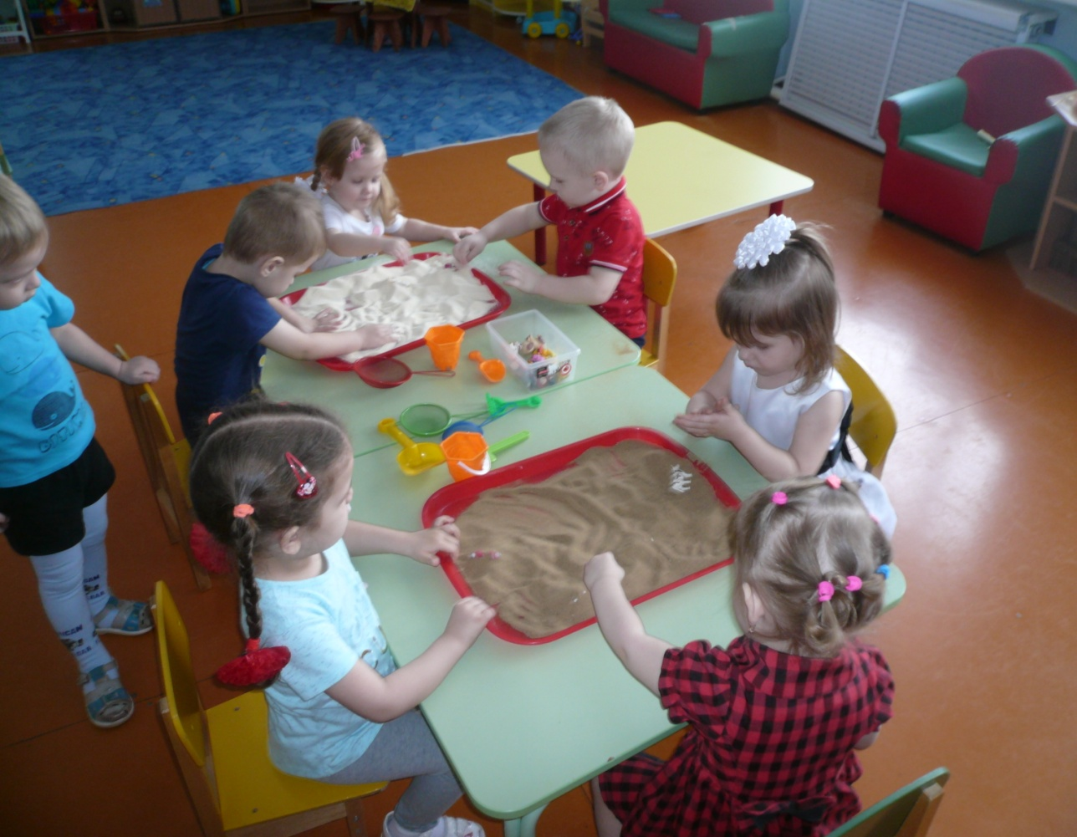
Требования к развивающей предметно-пространственной среде.
ФГОС ДО: развивающая предметно-пространственная среда группы должна
быть содержательно-насыщенной, трансформируемой,
полифункциональной, вариативной, доступной, безопасной.

Насыщенность среды должна соответствовать возрастным
возможностям детей и содержанию Программы.

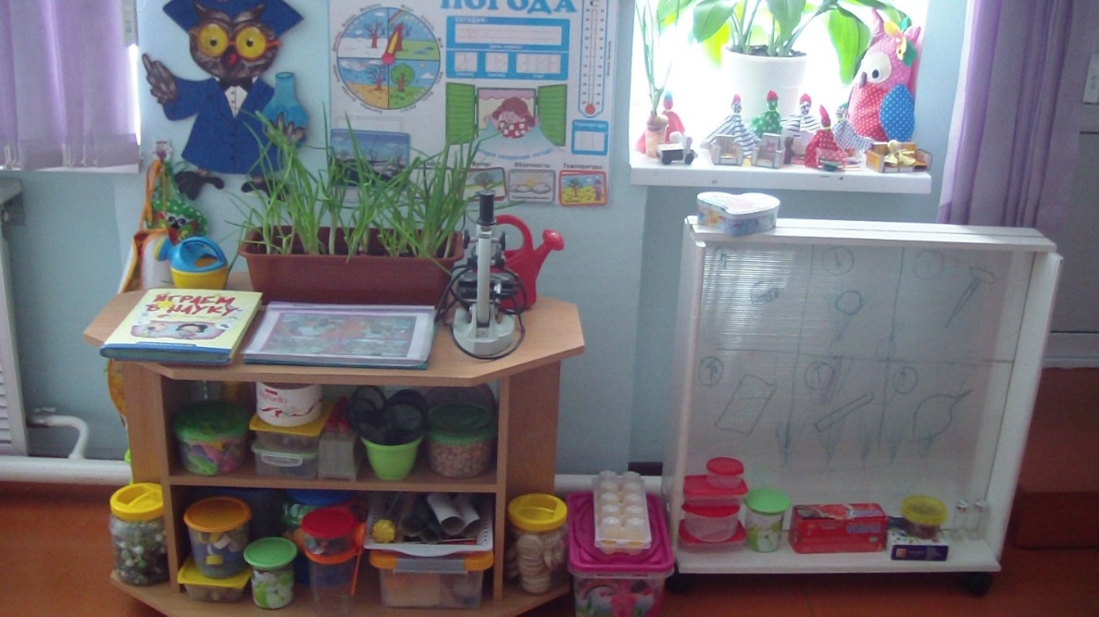
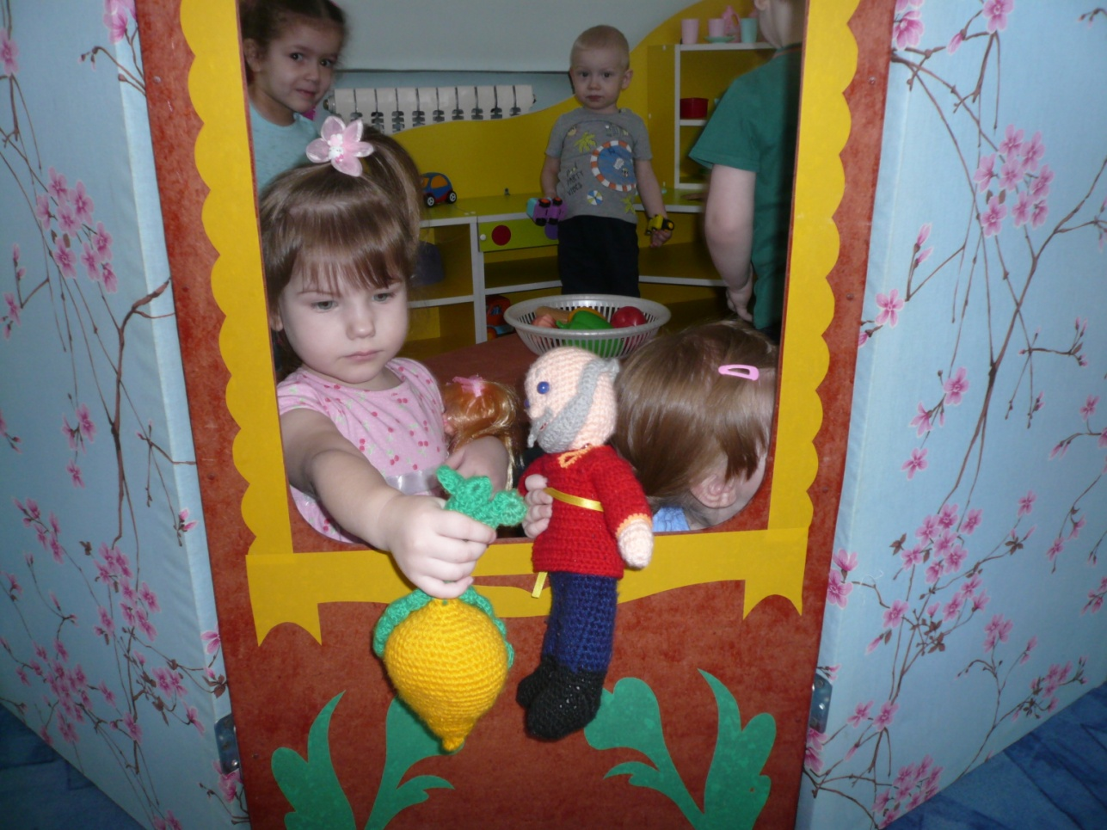
Трансформируемость пространства дает возможность изменений
предметно-пространственной среды в зависимости от образовательной
ситуации, в том числе от меняющихся интересов и возможностей детей;

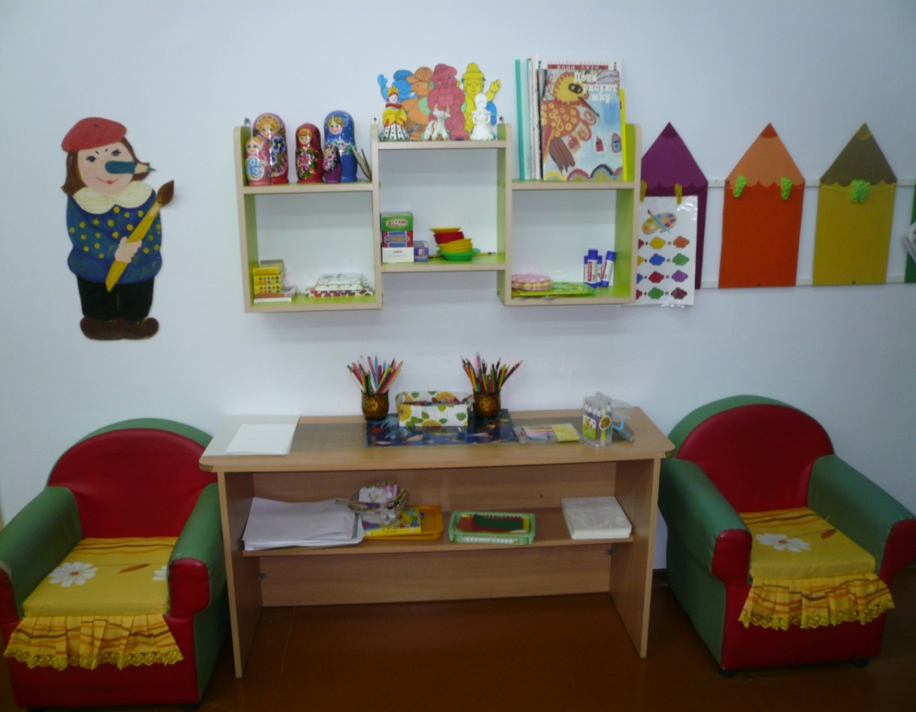
Полифункциональность материалов дает возможность разнообразного
использования различных составляющих предметной среды, например,
детской мебели, матов, мягких модулей, ширм и т.д.; наличие в группе
полифункциональных (не обладающих жестко закрепленным способом
употребления) предметов, в том числе природных материалов, пригодных
для использования в разных видах детской активности (в том числе в
качестве предметов-заместителей в детской игре).

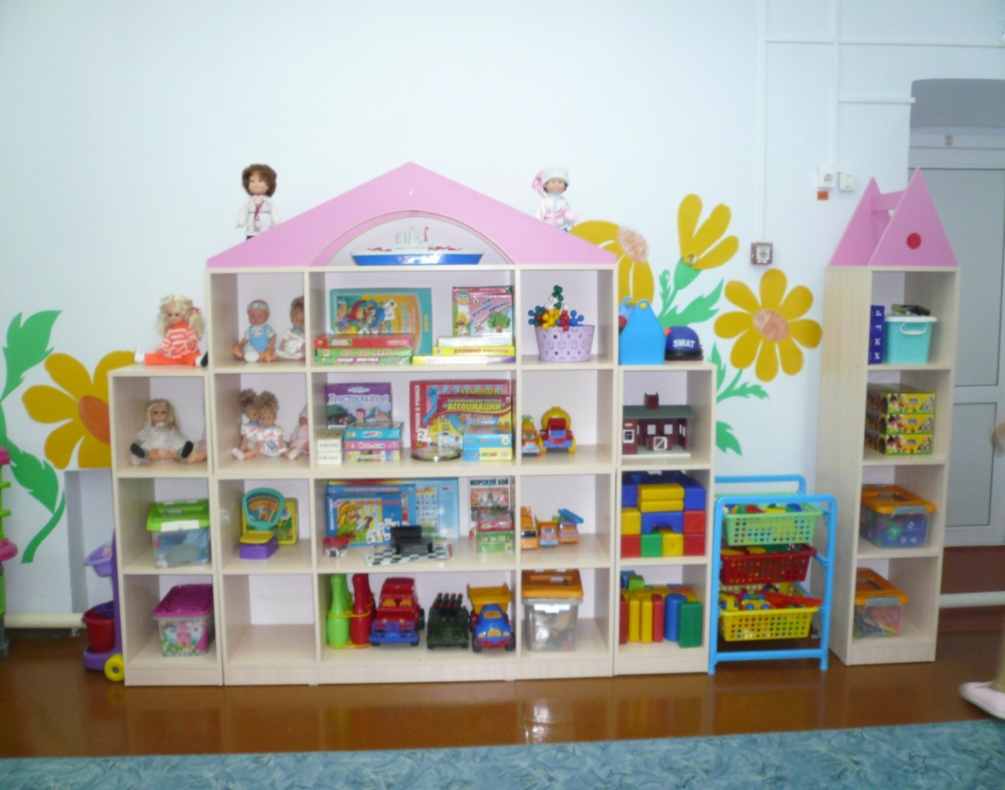
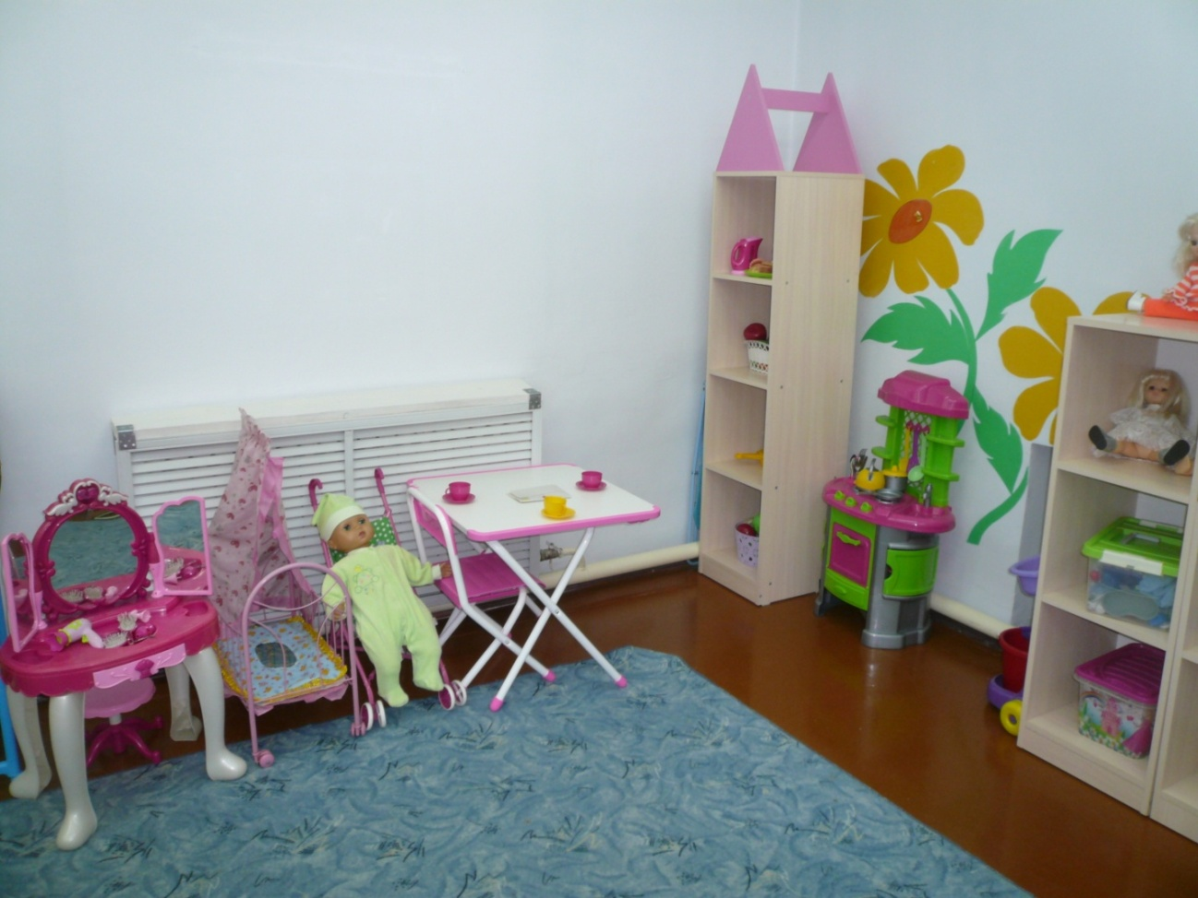

Вариативность среды: в группе есть различные пространства (для игры,
конструирования, уединения и пр.), а также разнообразные материалы,
игры, игрушки и оборудование, обеспечивающие свободный выбор детей.
Игровой материал периодически обновляется: появляются новые
предметы, стимулирующие игровую, двигательную, познавательную и
исследовательскую активность детей.
Доступность среды: свободный доступ детей к пособиям, материалам, играм и игрушкам.

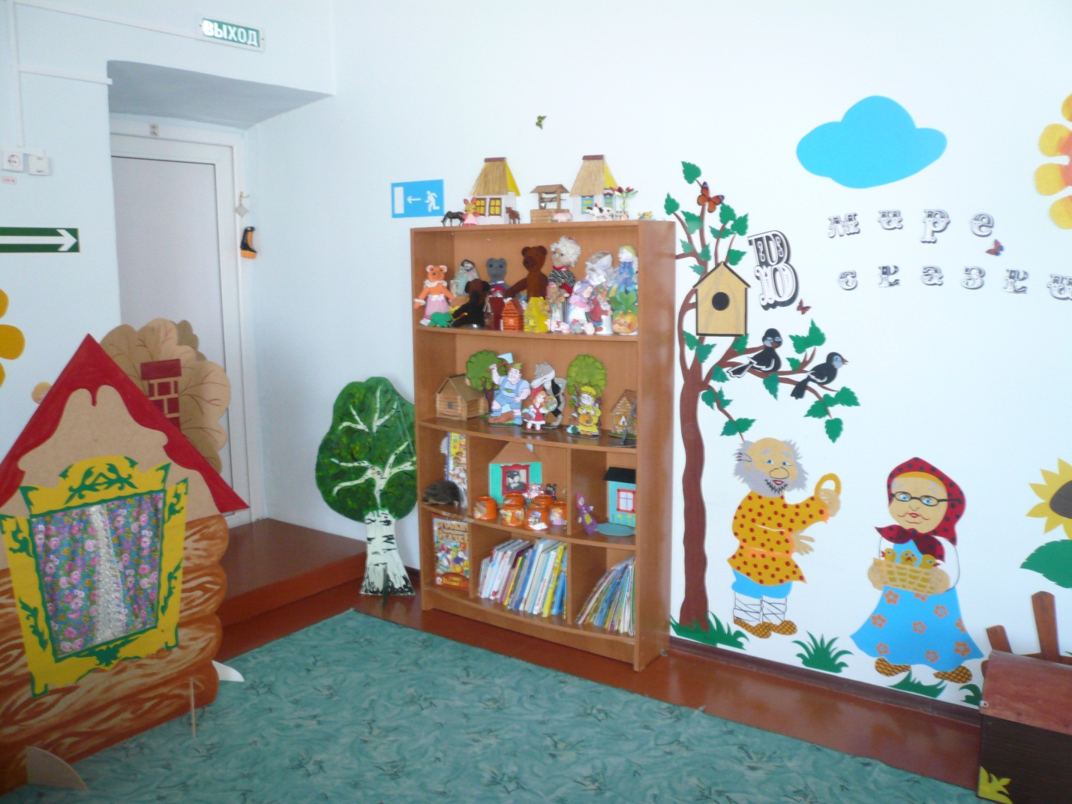
Безопасность предметно-пространственной среды : соответствие всех ее
элементов требованиям по обеспечению надежности и безопасности их
использования.

Все части группового пространства организую таким образом, чтобы они имели условные границы в зависимости от конкретных задач момента, при необходимости вмещаю всех желающих, так как дошкольники «заражаются» текущими интересами сверстников и присоединяются к ним.

